Câu 1: [DS12.C4.3.BT.a] Cho số phức . Số phức liên hợp của có điểm biểu diễn là
A. . B. . C. . D. .
Lời giải
Chọn B
Câu 34: [DS12.C4.3.BT.a] (THPT SỐ 1 AN NHƠN) Số phức có điểm biểu diễn là.
A. . B. . C. . D. .
Câu 35: [DS12.C4.3.BT.a] (THPT SỐ 1 AN NHƠN) Gọi là điểm biểu diễn của số phức và là 1điểm biểu diễn của số phức.
Tìm mệnh đề đúng trong các mệnh đề sau.
A. Hai điểm và đối xứng với nhau qua trục hoành.
B. Hai điểm và đối xứng với nhau qua trục tung.
C. Hai điểm và đối xứng với nhau qua gốc toạ độ .
D. Hai điểm và đối xứng với nhau qua đường thẳng .
Câu 41: [DS12.C4.3.BT.a] Số phức có điểm biểu diễn trên mặt phẳng tọa độ là:
A. . B. . C. . D. .
Câu 42: [DS12.C4.3.BT.a] (TOÁN HỌC TUỔI TRẺ LẦN 8) Cho số phức . Điểm biểu diễn số phức liên hợp của là
A. . B. . C. . D. .
Lời giải
Chọn A
Vì nên điểm biểu diễn của có tọa độ .
Câu 43: [DS12.C4.3.BT.a] (CÔNG TY TNHH GIÁO DỤC TÂN HỒNG PHONG) Trên mặt phẳng tọa độ cho điểm trong hình vẽ bên là điểm biểu diễn của số phức . Tìm ?
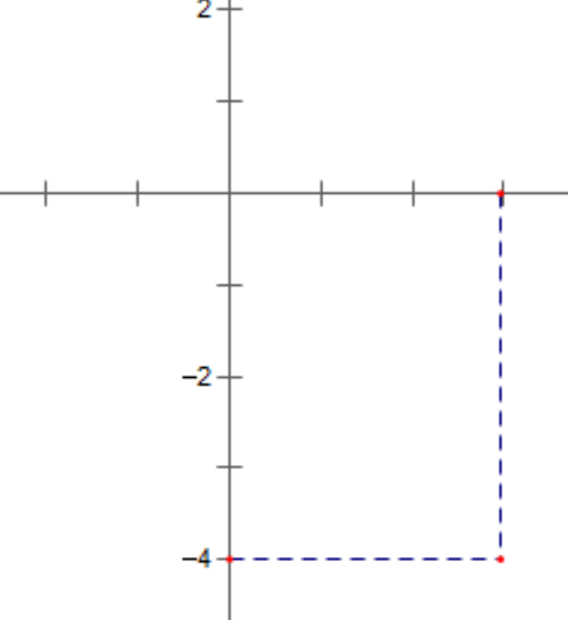
A. . B. . C. . D. .
Lời giải
Chọn C
Ta có . Vậy điểm biểu diễn cho số phức .
Câu 44: [DS12.C4.3.BT.a] ( THPT Lạc Hồng-Tp HCM )Cho số phức thỏa . Chọn phát biểu đúng:
A. Tập hợp điểm biểu diễn số phức là một đường thẳng.
B. Tập hợp điểm biểu diễn số phức là một đường Parabol.
C. Tập hợp điểm biểu diễn số phức là một đường tròn có bán kính bằng .
D. Tập hợp điểm biểu diễn số phức là một đường tròn có bán kính bằng .
Câu 52: [DS12.C4.3.BT.a] (THPT CHUYÊN NGUYỄN TRÃI) Trong mặt phẳng toạ độ, điểm là điểm biểu diễn của số phức nào trong các số sau?
A. . B. . C. . D. .
Lời giải
Chọn C
Số phức được biểu diễn bởi điểm . Do đó điểm biểu diễn số phức .
Câu 20: [DS12.C4.3.BT.a] (SGD Hải Phòng - HKII - 2016 - 2017) Tìm điểm biểu diễn số phức liên hợp của số phức .
A. . B. . C. . D. .
Lời giải
Chọn A
Ta có số phức liên hợp của số phức là nên có điểm biểu diễn trong mặt phẳng là .
Câu 4. [DS12.C4.3.BT.a] (SGD Bà Rịa - Vũng Tàu - Lần 1 - 2017 - 2018)Trong mặt phẳng tọa độ , điểm là điểm biểu diễn cho số phức
A. . B. . C. . D. .
Lời giải
Chọn C.
Số phức có điểm biểu diễn là .
Câu 6: [DS12.C4.3.BT.a] (THPT Chu Văn An - Hà Nội - Lần 1 - 2017 - 2018 - BTN) Điểm biểu diễn của số phức là . Tọa độ của điểm biểu diễn cho số phức là
A. B. C. D.
Lời giải
Chọn C
Ta có: nên .
Do đó, số phức có điểm biểu diễn là .

